____________________________________________________________________________
Kde se tu tak rychle vzalo? Zčistajasna je tu jaro!
Sluníčko na nás mává, a k novým výzvám vyzívá!
Své promrzlé smysly prohřejme a do pozorování probouzející se přírody se vrhněme.
Zapojme u toho i pastelky, na papír přenesme své myšlenky.
Pozorujme tedy společně přírodu, její změny a naše výtvory sdílejme spolu.
Přeji Vám mnoho zdaru, uvidíme se po konci coronaviru!

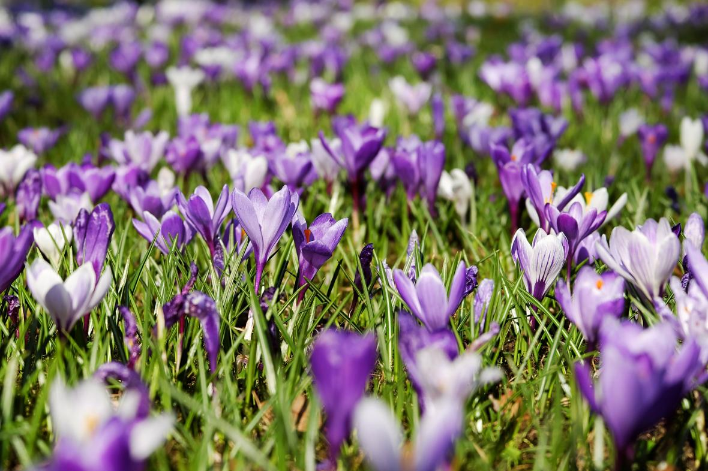

Jaro nám mává a s jeho příchodem probíhá v přírodě okolo nás spoustu změn! Pokuste se tedy jednu z mnoha jarních změn sledovat a nějakým způsobem jí zaznamenat. Můžete zvolit malování obrázků, někdo raději napíše výsledky pozorování na papír a protrénuje pár písmen.
Své výsledky sdílejte svým rodičům či blízkým. Můžete je také poprosit o jejich nasdílení vašich výtvorů do Hučákovského systému pomůcek, moc nás to všechny v družině potěší!
Dominik

